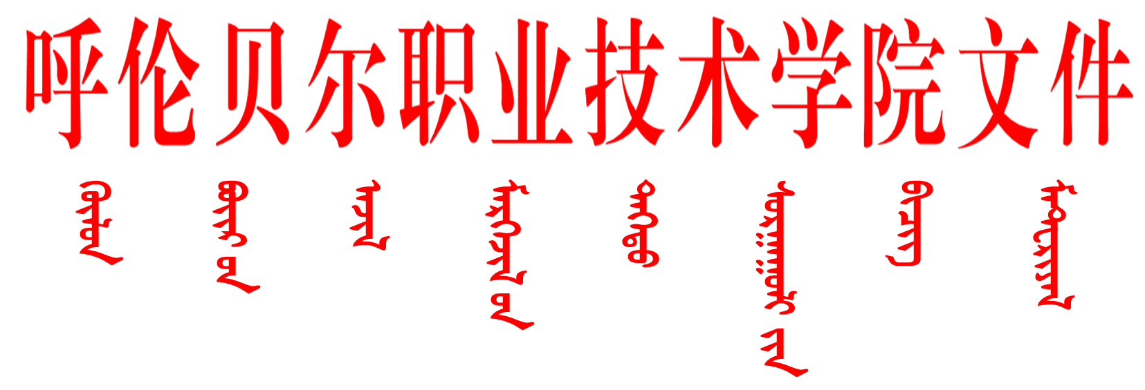

呼职院字〔2024〕54号

关于印发《呼伦贝尔职业技术学院贯彻
教师助教制度的实施方案（试行）》的通知

各部门：
现将《呼伦贝尔职业技术学院贯彻教师助教制度的实施方案》印发给你们，请认真贯彻执行。

呼伦贝尔职业技术学院
2024年6月26日

呼伦贝尔职业技术学院
贯彻教师助教制度的实施方案
（试行）

为全面贯彻习近平总书记关于教育的重要论述，深入落实中共中央、国务院《关于全面深化新时代教师队伍建设改革的意见》,进一步提升教师教学能力和业务水平，强化教师队伍建设，全面提高人才培养质量，根据《内蒙古自治区关于实施高等学校教师助教制度的意见》（内教发〔2024〕3号）文件精神，结合我院实际，制定本实施方案。
一、指导思想
以习近平新时代中国特色社会主义思想为指导，以铸牢中华民族共同体意识为工作主线，全面贯彻党的教育方针，落实立德树人根本任务，大力弘扬教育家精神，引导高校教师提升师德素养、自觉遵守职业规范、创新教育教学理念、掌握科学的教学方法和技能、提高教学能力和水平，为培养党和人民满意的“四有”好老师夯实基础。
二、实施对象
(一)学院新入职或调入的无高校教学经历，且拟承担教学任务的教师;
(二)学院拟从非教学岗转为教学岗，且无高校教学经历的教师。
三、工作措施
实施对象须完成“教学能力培训”和“助教工作”两项内容，掌握应有的教学能力，通过教学能力考核合格后，方可独立承担教学任务。
(一)教学能力培训
教学能力培训包括教师思想政治素质教育、师德师风教育、教育教学能力提升三个部分,与现有的新入职教师培训合并开展。
1.思想政治素质教育:主要包括习近平新时代中国特色社会主义思想和党的二十大精神、习近平总书记关于教育的重要论述、铸牢中华民族共同体意识教育、保密教育、诚信教育、安全教育、国情和区情教育等理论性课程。
（责任部门：教师工作部、思想政治教研部）
2.师德师风教育:主要包括习近平总书记关于教育家精神、“四有好老师”“四个引路人”“四个相统一”、“经师”和“人师”相统一的“大先生”等重要指示要求以及《新时代高校教师职业行为十项准则》《关于高校教师师德失范行为处理的指导意见》《高等学校学风建设实施细则》《关于加强高等学校科研诚信建设和学术不端治理的指导意见》《高等学校学术不端行为调查处理实施细则》等师德师风建设相关文件。
（责任部门：教师工作部）
3.教育教学能力提升:主要包括高等教育学、高等教育心理学，教案编写、教学设计、教学方法、教学评价、教学反思与研究、课程思政能力提升、数字化教学手段运用等课程，以自学和集中授课相结合的方式进行。
（责任部门：教务处）
4.实践能力培训:专业课教师需参加实验实训器材基本操作、实训室管理、实训设备维修与保养、实践性教学资源开发、学生实习实训管理知识等培训。
（责任部门：教务处）
(二)助教工作
实施对象需在指导教师的指导下完成不少于1学期的助教工作。
1.指导教师遴选要求:实施对象所属部门应为实施对象配备1-2名师德高尚、经验丰富、教学效果良好、具有副教授及以上职称的指导教师，专业课教师可为其配备企业师傅或产业导师，通过“传帮带”，在教育思想理念、教学方法技能等方面给予指导，提升其教学实践能力。
（责任部门：各教学系部）
2.助教工作具体任务:指导教师须指导实施对象制定教学能力提升计划。实施对象随堂旁听指导教师的课堂教学，承担拟授课程有关的教学辅助环节工作(辅导、答疑、批改作业、讲解习题课、指导实验等)，积极参与指导教师负责的课程建设、课件制作、教改教研等工作，熟悉教学内容，学习教学方法和手段，全面接受教学基本功、基本技能训练。
（责任部门：质量控制和绩效考核办公室、各教学系部）
(三)教学能力考核
1.考核过程: 实施对象完成“教学能力培训”和“助教工作”所规定要求，可申请参加教学能力考核。学校学术委员会对教学能力考核工作进行统筹管理,组织专家对实施对象进行跟踪听课。
根据专家跟踪听课、学生课程学习体验评价结果，结合“教学能力培训”及助教工作完成情况，参照《关于调整内蒙古自治区高校教师资格考试内容及方式的实施方案》要求和标准，综合确定教师教学能力考核结果，考核合格者可视为在高校教师资格认定中教育教学能力面试通过。
（责任部门：人事处、教师工作部、教务处、质量控制和绩效考核办公室）
2.结果运用
（1）综合考核合格者，即认定为教学能力合格，可独立承担教学任务。综合考核不合格者，须继续完成一学期助教工作后，再次申请参加教学能力考核。教学能力考核与教师资格认定挂钩，考核不合格的暂缓认定教师资格，助教经历作为认定教师资格时的教学经历。
（2）人事处对相关部门培训和考核结果汇总后，提出实施对象是否能够进入教学岗位承担教学任务意见，报学院主管领导审批后，对相关教学部门发布许可通知，作为允许实施对象进入教师岗位和承担教学任务的依据。未取得高校教师资格的实施对象须在符合相关条件时取得高校教师资格，依据本实施方案发布的许可通知不能代替高校教师资格证书效力。
（责任部门：人事处、教师工作部、教务处、质量控制和绩效考核办公室）
四、组织保障
（一）人事处根据本实施方案统筹管理《内蒙古自治区关于实施高等学校教师助教制度的意见》的贯彻落实。
（二）学院要将教师助教制度纳入学院教师队伍建设发展规划，制定教学能力培训、助教工作、教学能力考核的具体实施办法，并报自治区教育厅备案。
（三）要将实施助教制度所需经费列入学校教师队伍建设经费预算，切实保障，足额安排。
（四）各责任部门加强对助教教学能力培训及助教工作的规范管理，认真严格做好教学能力考核，确保教学工作质量。

附件：呼伦贝尔职业技术学院高校助教培训考核审批表

呼伦贝尔职业技术学院党政办 2024年6月26日印发

